**来园活动**

|  |  |  |  |  |  |
| --- | --- | --- | --- | --- | --- |
| 学号 | 姓名 | 情绪 | 午餐情况 | 午睡情况 | 备注 |
| 1 | 胡凯元 | ○ | ○ | ○ |  |
| 2 | 黄煜棋 | ○ | ○ | ○ |  |
| 3 | 王思宸 | ○ | ○ | ○ |  |
| 4 | 徐建航 | ○ | ○ | ○ |  |
| 5 | 陈嘉洛 |  |  |  |  |
| 6 | 郑又嘉 | ○ | ○ | ○ |  |
| 7 | 耿旻熙 | ○ | ○ | ○ |  |
| 8 | 郑成鑫 | ○ | ○ | ○ |  |
| 9 | 李文浩 | ○ | ○ | ○ |  |
| 10 | 张铭宇 | ○ | △ | ○ |  |
| 11 | 严铭轩 |  |  |  |  |
| 12 | 胡述年 | ○ | △ | ○ |  |
| 13 | 蒋致远 | ○ | ○ | ○ |  |
| 14 | 王子安 | ○ | ○ | ○ |  |
| 15 | 沈欣妤 | ○ | △ | ○ |  |
| 16 | 赵歆何 |  |  |  |  |
| 17 | 张一柠 | ○ | ○ | ○ |  |
| 18 | 刘子妍 | ○ | ○ | ○ |  |
| 19 | 赵敏含 | ○ | ○ | ○ |  |
| 20 | 邰昕悦 | ○ | △ | ○ |  |
| 21 | 李安妍 | ○ | ○ | ○ |  |
| 22 | 杨一安 | ○ | ○ | ○ |  |
| 23 | 张伊伊 | ○ | ○ | ○ |  |
| 24 | 徐钥媛 | ○ | ○ | ○ |  |
| 25 | 王瑾橙 |  |  |  |  |

观察内容：观察目标幼儿来园、午餐、午睡的情况

备注：为了方便记录，每一项评价可以选择一个标记，打勾或者画圈都可以。

情绪：稳定○、不稳定△

午餐：吃完○、没吃完△

午睡：入睡○、未入睡△

**评价与分析：**

入园情绪：今天大部分宝宝入园情绪很稳定，能开心来幼儿园。其中，黄煜棋入园时哭闹，在老师安抚下很快稳定下来，他们已经适应了幼儿园生活。来园后知道签到、放物品和吃点心，已经熟悉了一日生活流程。

午餐情况：今天吃的是**萝卜炖牛肉、青菜炒香菇和番茄鸡蛋汤。张铭宇、胡述年、邰昕悦**的菜或者饭干没吃完**。**

吃完饭后宝宝都养成了洗手、漱口、擦嘴巴的习惯，然后去搬椅子到区域里游戏。

午睡情况：大部分幼儿在12:40前入睡。其中，**耿旻熙、李文浩**午睡较迟。我们班幼儿的午睡习惯非常好哟！

**区域游戏：**

|  |  |  |
| --- | --- | --- |
| 娃娃家 | 图书区 | 建构区 |
| 生活区 | 科探区 | 益智区 |
| 创意坊 | 桌面建构区 |  |

今天区域游戏中**李文浩**专心做糖果，**张铭宇、王思宸**在图书认真听沈老师讲故事，很棒呦！**沈欣妤、徐钥媛、刘子妍**能在创意坊专心做手工。**邰昕悦、徐建航**在地面建构搭了停车场，很专心呢！**杨一安**专心做夏威夷果串铃，**严铭轩**用磁力大师材料搭建汽车。

**集体活动：**

**社会：爱唱歌的大恐龙**

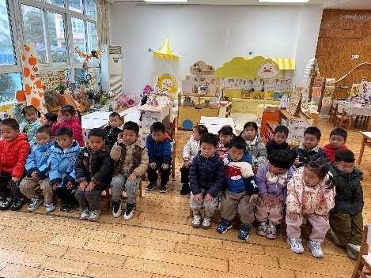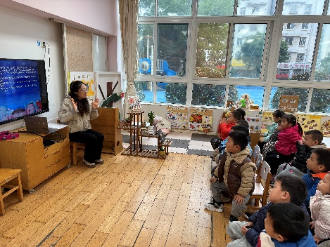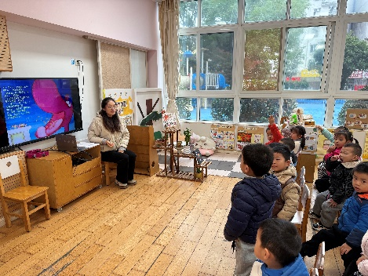这是一节关于文明礼仪的社会活动。通过讲述大恐龙由于嗓门大而被大家讨厌，在小女孩的提醒下改正错误的故事，引导幼儿在愉悦的体验中了解声音大的危害，进而学会控制声音的音量，在与同伴相处中不影响他人，做一个有礼貌的好宝宝。

了解声音太大的危害的幼儿有**胡凯元、黄煜棋、王思宸、徐建航、郑又嘉、耿旻熙、郑成鑫、李文浩、张铭宇、严铭轩、胡述年、蒋致远、王子安、沈欣妤、张一柠、刘子妍、赵敏含、邰昕悦、李安妍、杨一安、张伊伊、徐钥媛。**能用语言大胆讲述自己想法的幼儿有**胡凯元、王思宸、耿旻熙、郑成鑫、李文浩、严铭轩、沈欣妤、刘子妍、徐钥媛。**

**家园合作：**

1.动态上的照片，仅作为老师观察时的随拍，并不是所有孩子的照片都会呈现。

2.今天天气比较寒冷，请家长们给宝贝穿上保暖的衣服，注意防寒呦！

3.今天下雨，地面湿滑，请家长们接送孩子时务必牵好孩子的手，注意安全呦！